XX有限责任公司“10·18”一般高处坠落事故调查报告
来源：温泉县人民政府 温泉县·政府信息公开
原文链接：https://www.xjwq.gov.cn/xjwq/c131940/202608/8346c00f1e0147c188edeb037d93f789.shtml
发布时间：2026-08-10 抓取时间：2026-10-14 正文含图，已嵌入原图

• 政策
• 政府信息公开指南
• 政府信息公开制度
• 法定主动公开内容
• 政府信息公开年报
• 依申请公开
• 各部门各乡镇链接
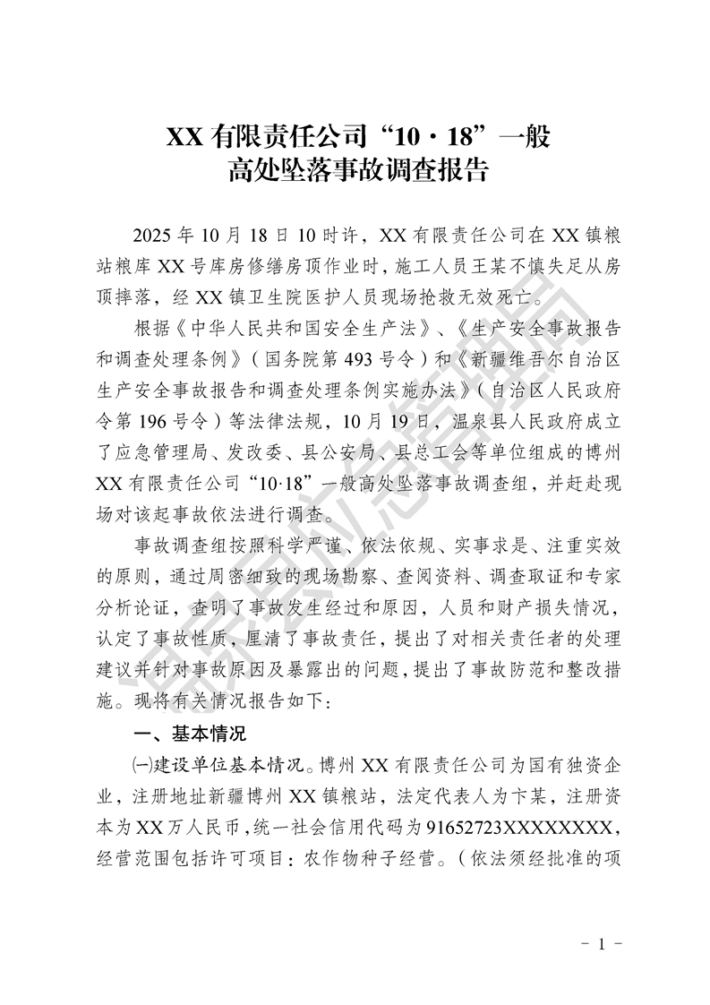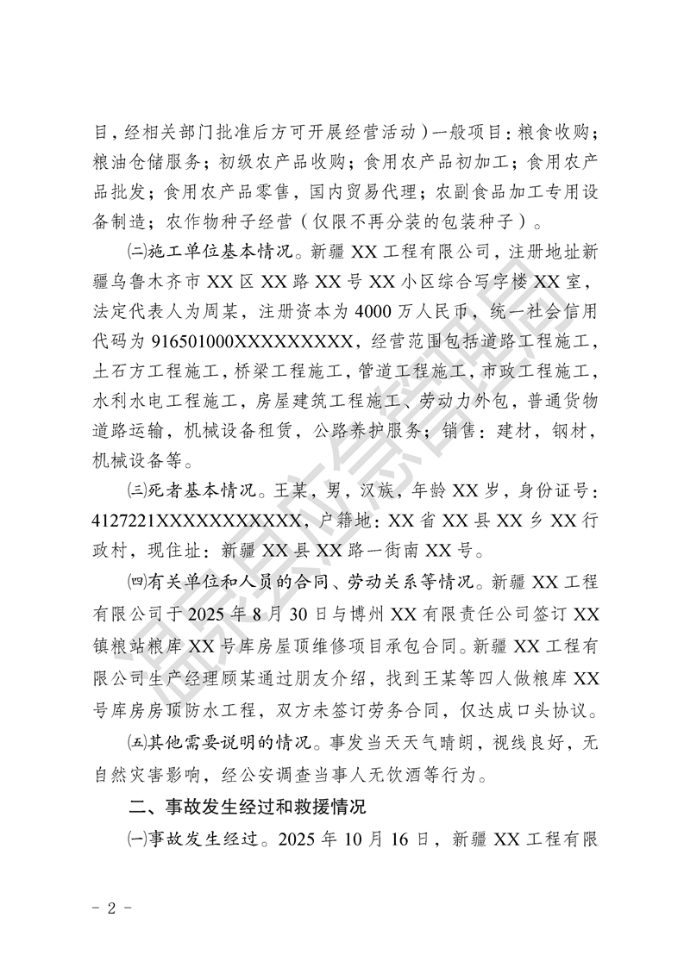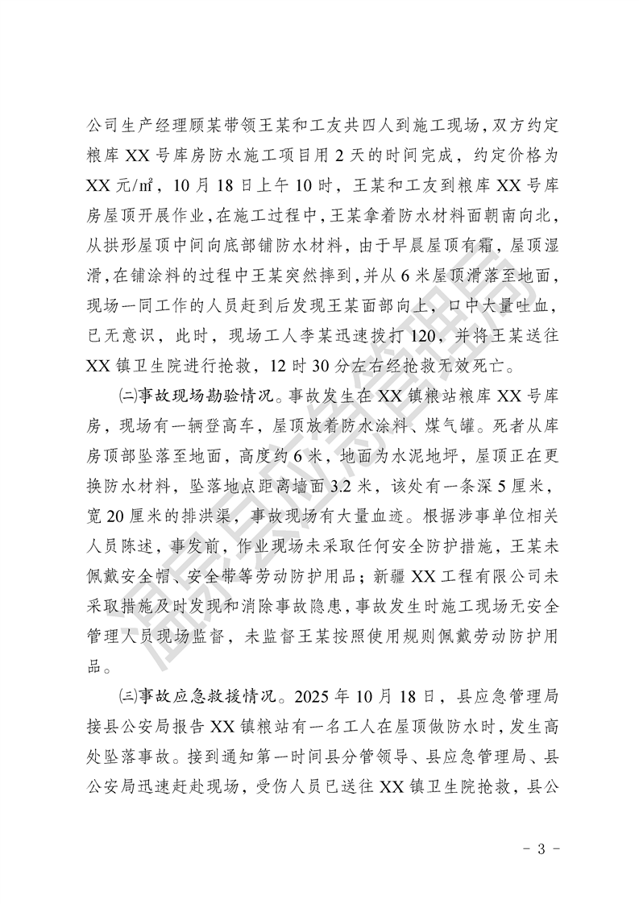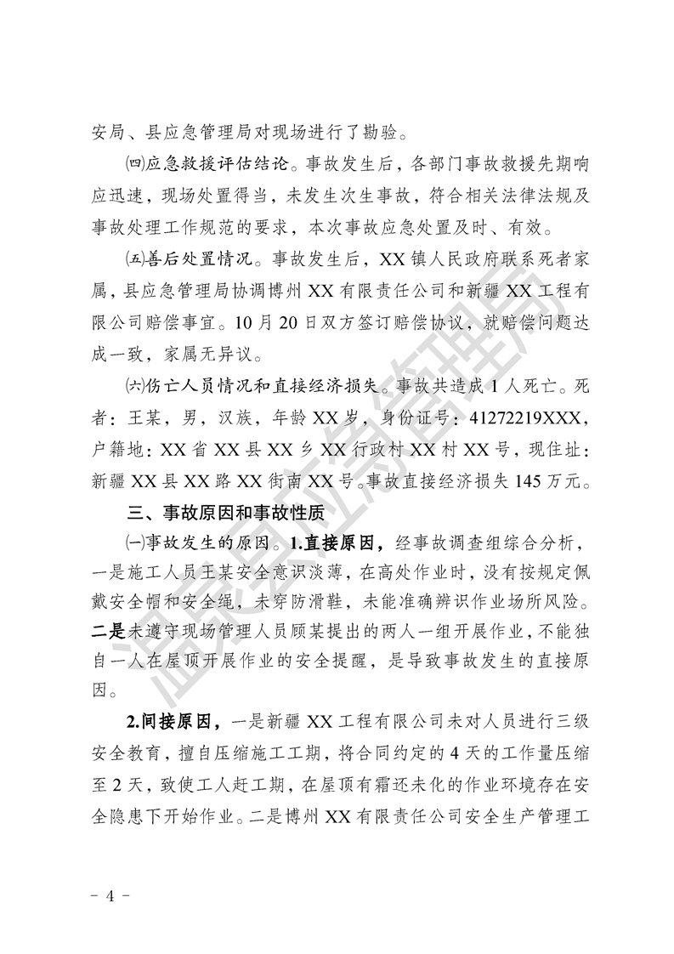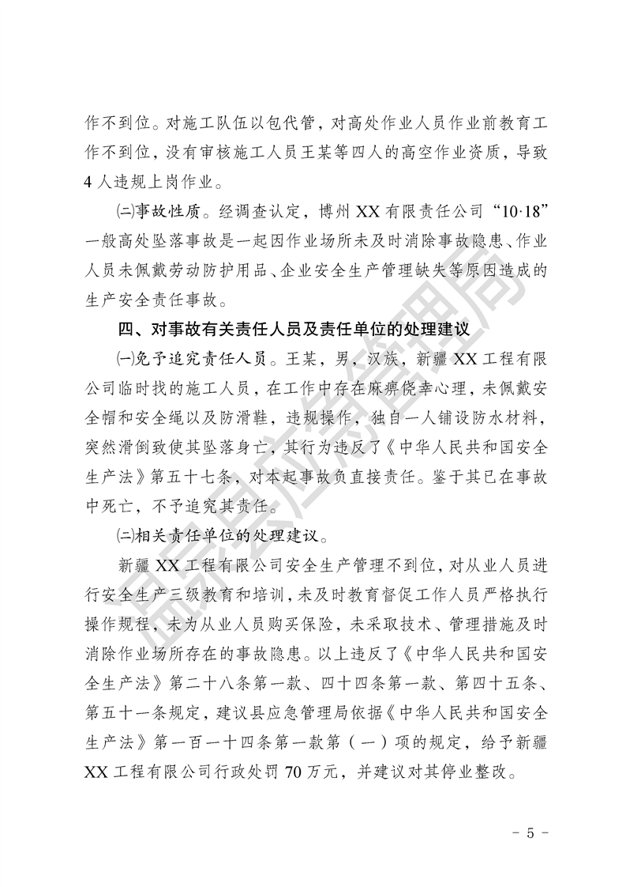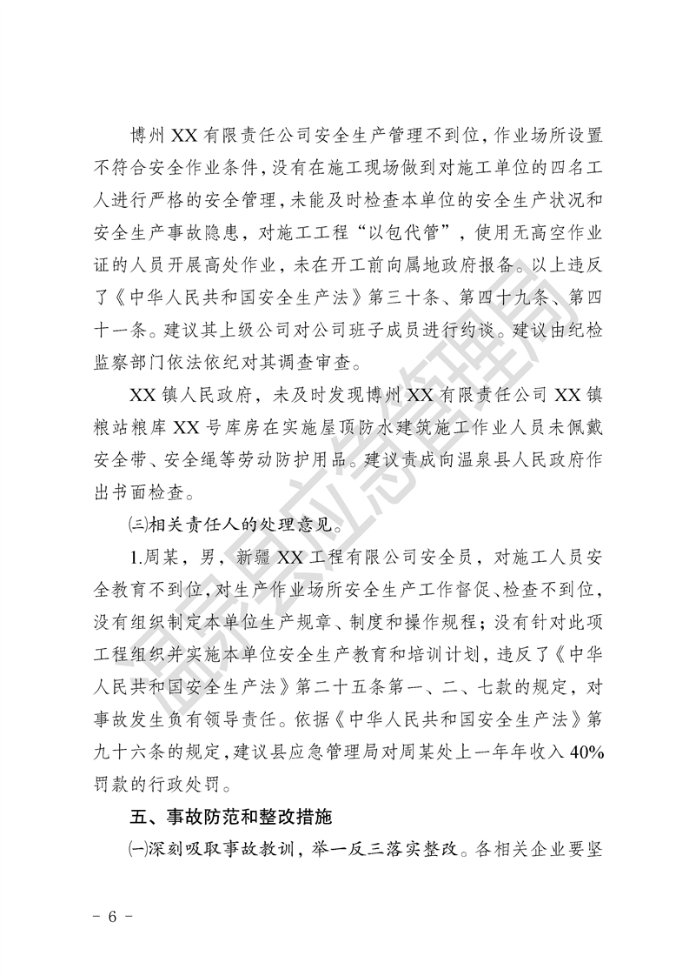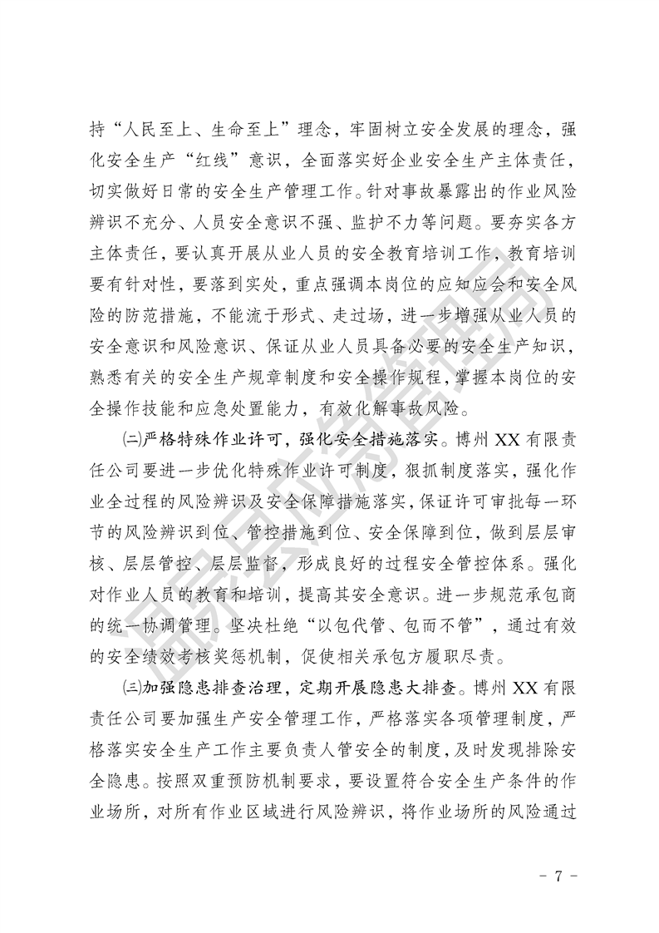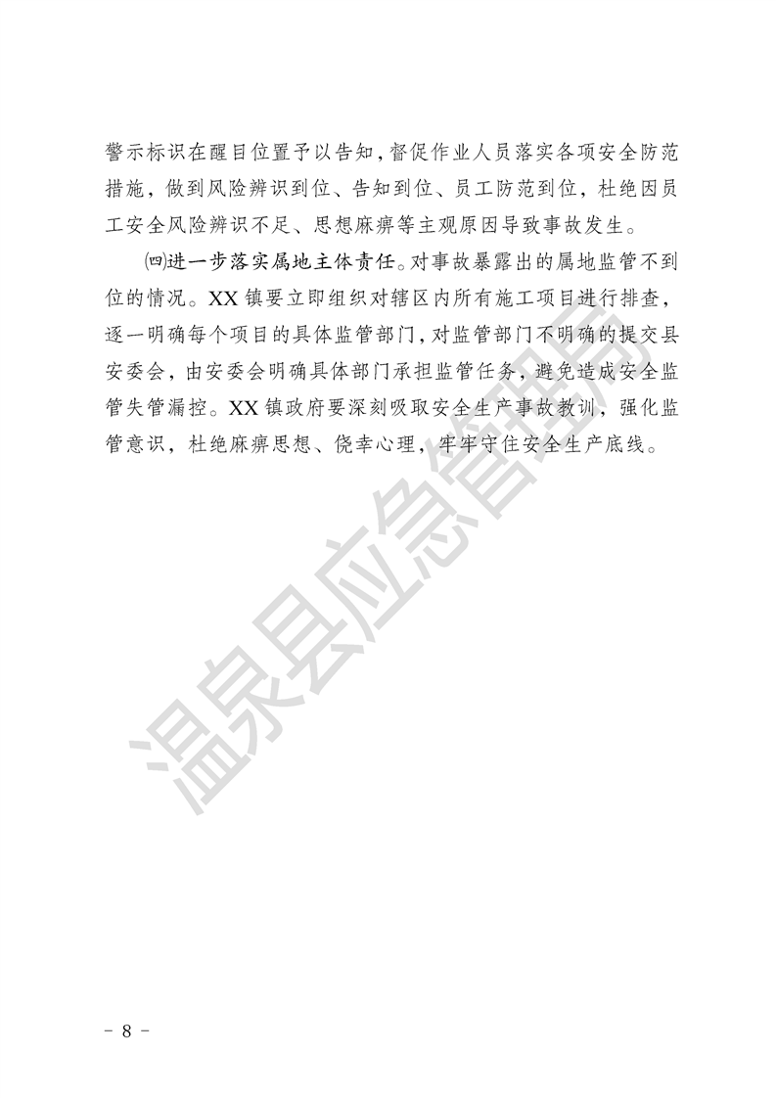
相关附件：
相关链接：

